

2019 级

《大数据存储与管理》课程
课 程 报 告
基于BloomFilter的设计

姓 名 周飞
学 号 U201915183
班 号 计算机1908班
日 期 2022.04.12

目 录
一、 基本介绍 1
二、 原理和理论分析 2
2.1 原理 2
2.2 理论分析 3
三、 BloomFilter的变体 5
3.1 Counting Bloom Filter。 5
3.3 High Dimensional Bloom Filter 5
四、 实验设计 6
五、性能测试和改善 10
5.1 数据集的选取 10
5.2 内存占用 10
5.3误判率FPP 10
5.4 查询延迟 12
六、实验总结 13
参考文献 14

基本介绍

Bloom Filter是1970年由布隆提出的。它实际上是一个很长的二进制向量和一系列随机映射函数。布隆过滤器可以用于检索一个元素是否在一个集合中。它的优点是空间效率和查询时间都远远超过一般的算法，缺点是有一定的误识别率和删除困难。
如果想判断一个元素是不是在一个集合里，一般想到的是将集合中所有元素保存起来，然后通过比较确定。链表、树、散列表等等数据结构都是这种思路。但是随着集合中元素的增加，我们需要的存储空间越来越大。同时检索速度也越来越慢。
布隆过滤器的原理是，当一个元素被加入集合时，通过K个散列函数将这个元素映射成一个位数组中的K个点，把它们置为1。检索时，我们只要看看这些点是不是都是1就（大约）知道集合中有没有它了：如果这些点有任何一个0，则被检元素一定不在；如果都是1，则被检元素很可能在。这就是布隆过滤器的基本思想
Bloom Filter是一种空间效率很高的随机数据结构，它利用位数组很简洁地表示一个集合，并能判断一个元素是否属于这个集合。Bloom Filter的这种高效是有一定代价的：在判断一个 元素是否属于某个集合时，有可能会把不属于 这个集合的元素误认为属于这个集合（false positive）。因此，Bloom Filter不适合那些 “零错误”的应用场合。而在能容忍低错误率 的应用场合下，Bloom Filter通过极少的错误换 取了存储空间的极大节省。
BloomFilter主要用于数据的去重。在爬虫软件中为了不重复爬取相同的网页常常会用 BloomFilter作为过滤器。以及垃圾邮件的判断、网盘存储都可能用到该项技术。
本次实验主要实现了两种不同的BloomFilter，分别是标准的BF和可以处理高维数据的HDBF。

原理和理论分析

2.1 原理

提出BloomFilter的初衷是因为使用单词hash进行数据去重的的False Positive率太高，因此想到了使用多个hash函数对每个数据进行判断的方法。因此提出了BloomFilter。
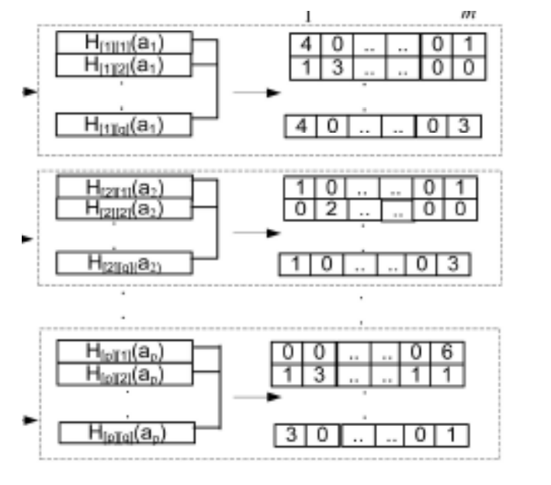
图 2.1 BF基本示意图
BloomFilter 判断出错的条件比单个hash 的出错条件更加苛刻。需要所有的hash 值都冲突，因此更加可靠。
尽管采用了多个hash共同判断，但仍保留了出错的可能性，因此大多时候泛用与对准确率的要求并非绝对的高的情况。

主要参数：
m: BloomFilter中的bit位个数或者CBF中计数器的个数
n: add的元素个数
FPP： False positive probability。 误判率
k: 哈希函数的个数。

基本操作：
- Add操作： 向BloomFilter保存的数据集合中添加数据。将每个hash值对应的bitset中的值置1。 如图2.2
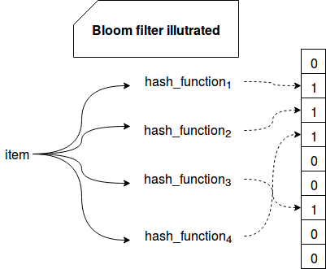
图2.2 BF ADD示意图

- Check操作： 查询某项是否在BlommFilter中。检查每个hash值对应的bit位，如果其中有一位为0则表示不在set中、否则表示在set中。

- Delete 操作： 删除集合中的某项。

2.2 理论分析
向Bloom Filter插入一个元素时，其一个Hash Function会将BitArray中的某Bit置为1，故对于任一Bit而言为0的概率：
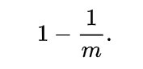
插入一个元素时，其 k 个Hash Function 都未将该Bit置为1的概率：
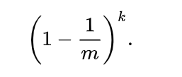
Bloom Filter 插入全部n个元素后，该Bit依然为0的概率即为
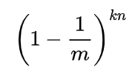
该Bit为1的概率则为
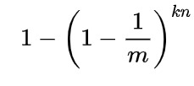
可以得到误判率FPP=
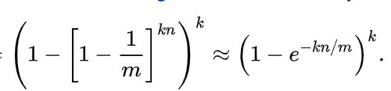

将FPP对k求导，可以算出当FPP最小时
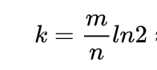
代换后
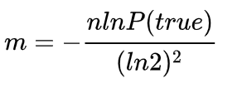
因此，在事先预估了n值和FPP后可以计算出准确率最高的情况下k=ln2*m/2。
M=-nlnFPP/(ln2)² 。

BloomFilter的变体

3.1 Counting Bloom Filter。
Counting Bloom Filter 在Standard Bloom Filter的基础上增加了计数统计和删除的功能。 CBF的bits不再是每个hash值对应一个bit大小而是对应4个字节大小的一个计数器。 每次添加一个元素都会给对应哈希位置的计数器加1。 查询时则判断是否有不大于0的计数器，如果有表示不在集合里面。 使得原本不支持删除的BF在支持删除操作后仍能保持较好的准确率。 与BF的区别图见图3.1
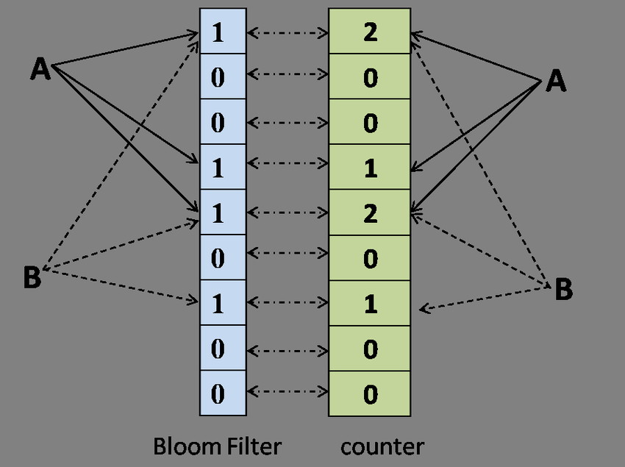
图3.1 BF AND CBF

3.3 High Dimensional Bloom Filter
HDBF和BF的主要不同是hash函数的工作方式。 对于大多BF而言，一般采用的哈希函数如MurMur都是对字符串进行哈希。其做法需要遍历字符串的每一字节并对其处理。这就导致了在哈希很长的字符串或者是非字符串类型数据如（图片、音乐）等二进制文件时速度过慢。HDBF 采用的是对处理的是整数向量，是每次对数据中一个4字节的整数进行处理。 因此HDBF可以对很长的数据进行哈希，不论是字符串还是二进制，在处理高维向量（一条数据由很多4个字节的整数组成，个数被称为维度）时耗时更少。
示意图如图3.2
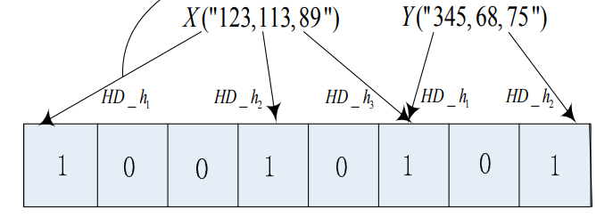
图3.2 HDBF 示意图

实验设计
此次设计主要使用C++语言完成了标准BF和HDBF。
由于C++的bitset类模板需要在编译时确定位的数量，因此使用char类型的vector来实现bits。取某个bit的时候需要使用或位运算，赋值时将或运算后的结果赋值给char。

BF和HDBF类的定义：
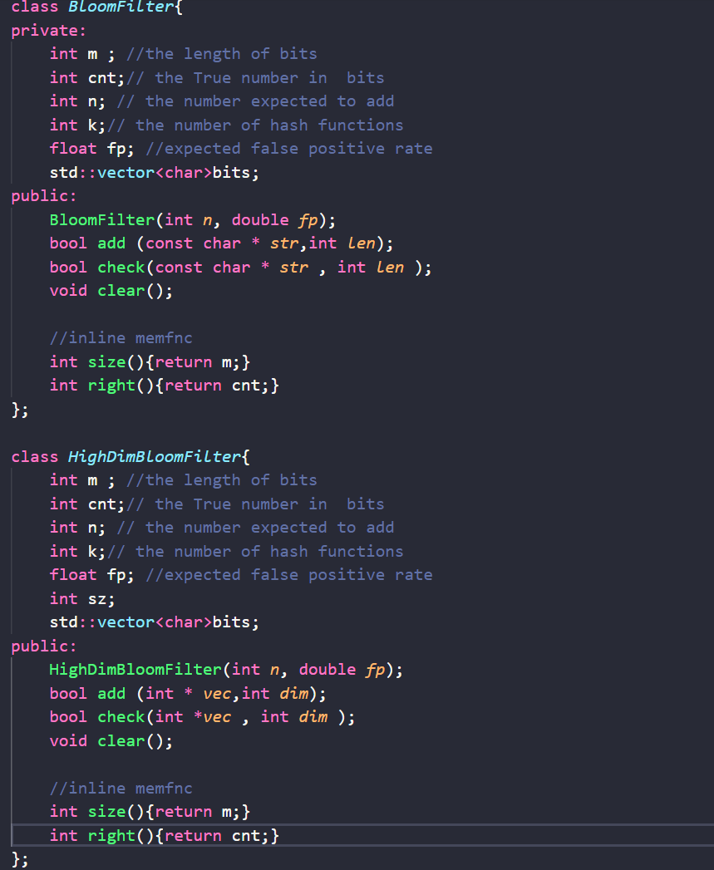
图４.１ BF和HDBF 类

哈希函数的选取：
BF使用HDSax哈希函数、HDBF使用HDSax_hash函数。
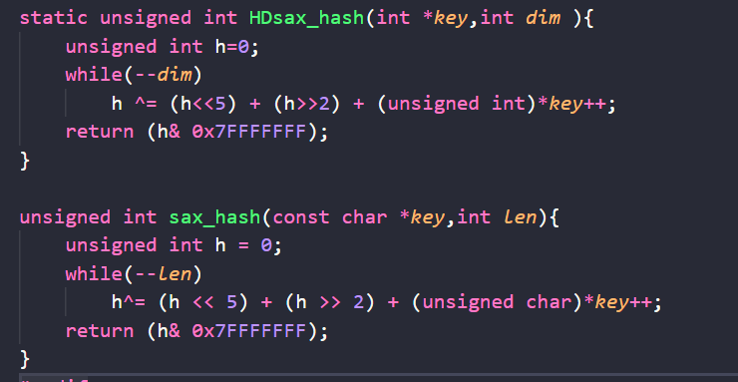
图4.2 hash函数的选取

BF主要方法add和check的实现：
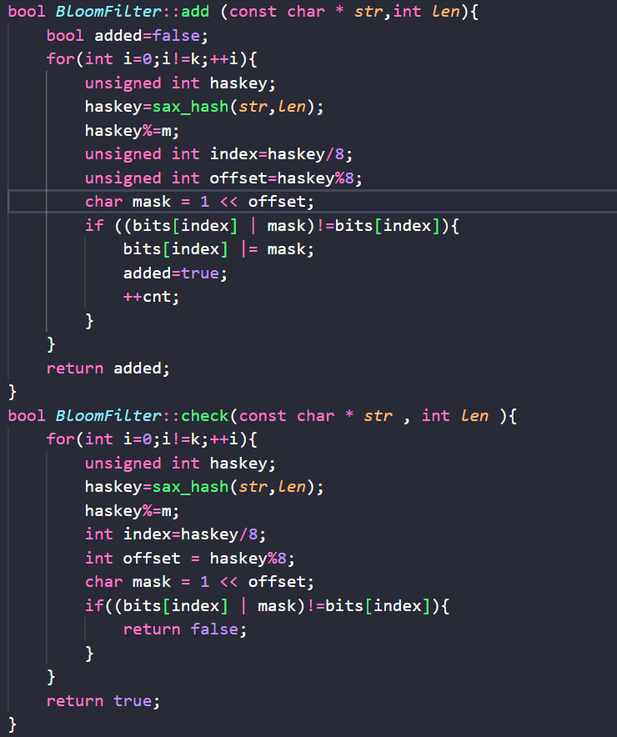
图 4.3 BF类成员函数ADD 和 check的实现

HDBF主要方法add和check的实现

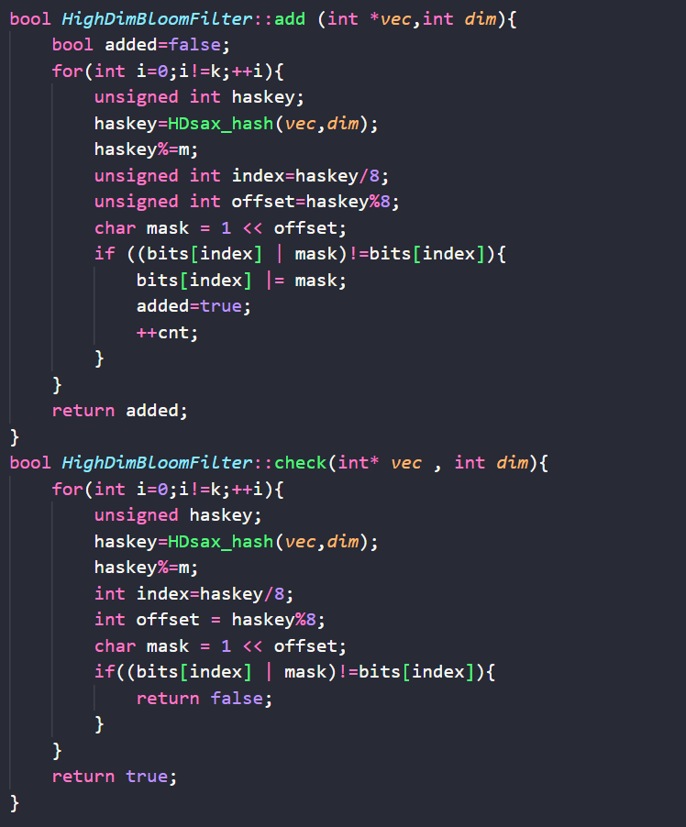
图4.4 HDBF add和check的实现

五、性能测试和改善

5.1 数据集的选取
数据集使用sift-small数据集，可以从网站Evaluation of Approximate nearest neighbors: large datasets (irisa.fr) 获取。
Sift-small 中每个数据的维度为128，即128*4=512字节。 使用其中的base10000条数据作为n值add到set中， 使用learn中的25000条数据作为测试。

5.2 内存占用
理论分析：
由于BF和HDBF都使用了位串来保存哈希信息，其空间复杂度位O(m)。在加入数据条数n为10亿,误判率fpp=0.01的情况下，m=958500000。占有的空间也只有114MB。 因此内存占用应该是很小的。

实际测试：
n=10000
fpp=0.01
BF和HDBF内存占用如图5.1、5.2
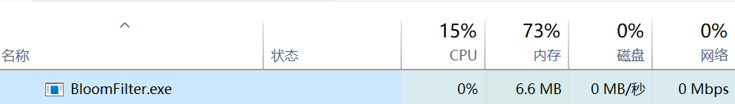
图5.1 BF内存占用情况

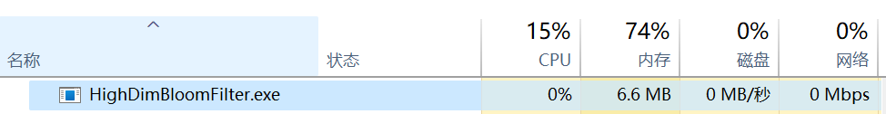
图5.2 HDBF内存占用情况

5.3误判率FPP
测前猜测：
BF使用的哈希函数每次取一个字节进行处理，相当于对字符串的处理。HDBF每次取一个4字节整数进行处理， 相当于对整数向量的处理。 BF处理次数更多，运算更复杂，虽然耗时更久，但或许误判率更低。

实际测试：
预期FPP0取0.01 不变。 更改n的大小比较二者的实际的FPP如图5.3
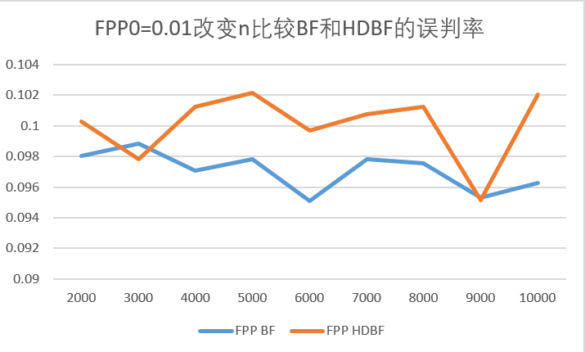
图5.3

n的大小不变，更改预期的FPP0值比较二者实际的FPP值如图5.4
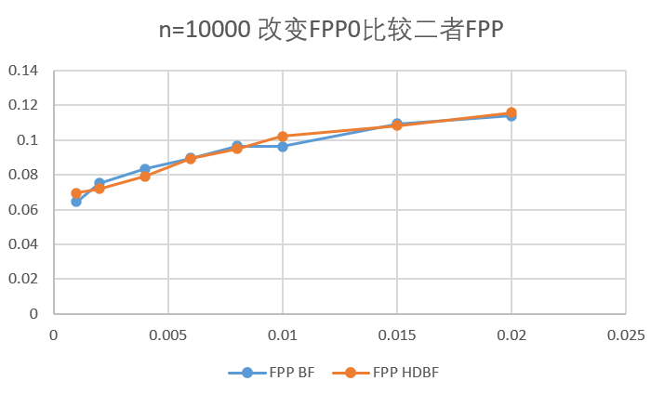
图5.4

可以看出，两者FPP差距不大，BF相对于HDBF误判率稍低，符合测前预计。

5.4 查询延迟

在前面已经分析过，由于HDBF采用对整形向量进行哈希，速度相较于BF应当更快，特别是在处理长数据时。
N=10000, FPP0=0.01
改变查询次数Cnt, 比较二者的查询时延如图5.5

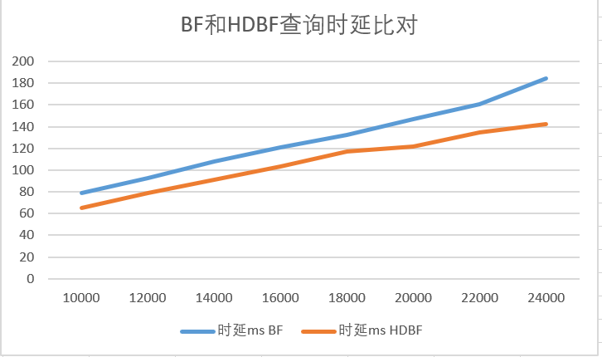
图5.5

可见HDBF在查询时延的减少上确实有效。 本次测试使用的数据维度为128，对于维度更高的数据，HDBF在查询时间上的缩短应该会更加明显。 因此在处理二进制和其他大型数据时，使用HDBF在保证和BF相当正确率的情况下能带来更好的效率。

六、实验总结
通过对BF和HDBF的实现和比较，得出HDBF确实能够明显减少查询延迟，特别是在处理长数据、文件等方面很有作用。
在测试中测试出的误判率FPP与预设预判率FPP0有一定差距，在改用MurMur3作为hash函数后得到的实际误判率和预设预判率几乎一致。 但是MurMur3难以修改为处理整形向量的版本，为了更好地对比BF和HDBF，故而选用了SAH进行改变作为hash函数。
BloomFilter的不同变体适用于不同的场景，大部分在在网络爬虫，垃圾邮件清理，云存储方面有很大作用。它是一种比普通hash效率更高的手段，以后在写网络爬虫的时候就可以使用BF而不再是低效地使用集合，在平时coding过程中也是一项好用的工具。

参考文献
- A Bloom Filter for High Dimensional Vectors Chunyan Shuai 1 , Hengcheng Yang 2 , Xin Ouyang 3,* and Zeweiyi Gong 2
- https://en.wikipedia.org/wiki/Bloom_filter
- F. Bonomi, M. Mitzenmacher, R. Panigrahy, S. Singh, and G. Varghese, “Beyond Bloom Filters: From Approximate Membership Checks to Approximate State Machines,” Proc. ACM SIGCOMM, 2006.
- Y. Zhu and H. Jiang, “False Rate Analysis of Bloom Filter Replicas in Distributed Systems,” Proc. Int’l Conf. Parallel Processing (ICPP ’06), pp. 255-262, 2006.

